КОРРЕКЦИОННЫЕ ПРИЕМЫ И УПРАЖНЕНИЯ
НА УРОКАХ ШВЕЙНОГО ДЕЛА

И.Н. Данина,
МБОУ «ДООШ №1»,
учитель технологии
г.Добрянка, Пермский край

Основной задачей обучения и воспитания в специальной (коррекционной) школе является подготовка учащихся к самостоятельному труду поэтому, на первое место выступают такие задачи, как сообщение воспитанникам определенной системы знаний и формирование соответствующих профессионально-трудовых умений и навыков, обеспечивающих достаточно успешное включение воспитанников специальной (коррекционной) школы в производительный труд.
Для детей с ОВЗ характерны низкая познавательная активность, недостаточная сформированность умственных действий, недоразвитие эмоционально-волевой сферы, недоразвитие мелкой моторики рук. Для формирования жизненно необходимых практических умений и навыков необходимо применение специальных коррекционных упражнений.
Коррекционные упражнения использую на всех дидактических этапах урока и обязательно включаю в организационный момент, так как они способствуют включению детей в активную познавательную деятельность и создают мотивационную обстановку на уроке. Предлагаю ряд коррекционных упражнений направленных на развитие внимания, восприятия, мышления, памяти, мелкой моторики рук, глазомера, умения планировать и оценивать свою работу.

«Найди спрятанное слово»
Детям предлагается набор букв, среди которых «спрятались» слова. Например: БУКВБТИГЛАСТГНАПЕРСТОКУЛКДААФНОЖНИЦЫСПЯЖТАБУЛАВКИУВЩБ
Нужно найти эти слова и ответить на вопросы:
Как называются эти слова?
Для чего они нужны? Можно повторить технику безопасности при работе с ручными инструментами.
Можно варьировать, например: вычеркни каждую третью букву: шпоултькма, четлнуокт и т.д.

«Что общего»
Детям предлагаются картинки или образцы изделий. Нужно найти и объяснить что у них общего. Таким же образом можно дать задание на нахождение отличий.

«Лишнее-общее»
Из предложенных слов или словосочетаний исключить лишнее, у оставшихся назвать общее. Например: обтачать, стачать, застрочить, сметать, втачать.
Сб, Ст, Ди, Сш
верхний срез, нижний срез, заднее полотнище, боковой срез.

«Объедини в группы»
Детям раздаются наборы карточек с изображением различных видов одежды (верхняя одежда, легкое платье, головные уборы, нижнее белье и т.д.). Необходимо разделить одежду на группы, например поясные изделия, плечевые изделия. Необходимо найти сходства и различия в одежде, сравнить одежду на основе выявленных признаков, сделать обобщение, умозаключение.

«Что подходит»
Слева в колонке приведены два слова, между которыми имеется смысловая связь. Справа сверху написано одно слово, а внизу - три слова. Нужно выбрать из этих трех слов одно так, чтобы отношение между верхним и нижним словами было аналогично отношению двух слов слева. Например:
пуговица манжет
петля воротник рукав карман

«Найди пару»
Необходимо найти пару каждому слову из первого столбика во втором, составить словосочетание и записать его. Каждой паре словосочетаний дать свое объяснение.

А – льняная | 1 – воротник
Б – условные | 2 – обтачка
В – отложной | 3 – ткань
Г – подкройная | 4 – линии

«Раскрой»
Ученицам предлагается раскладка деталей выкройки изделия в нескольких вариантах. Необходимо внимательно рассмотреть варианты раскладки изделия, выбрать самый экономный и правильный и объяснить, почему выбран именно этот вариант.

«Что это?»
Детям предлагается описание изделия. Нужно узнать что это, вписать в клетки и выполнить задание. «Это изделие состоит из основной детали и обтачки. Имеет геометрическую форму, у которой две стороны равны. Используют как украшение (деталь одежды), и служит для защиты волос от солнечных лучей и пыли. Может служить и просто головным убором».
Впиши отгадку:

Задание:
Заштриховать подходящую геометрическую форму, покажи стрелочкой направление долевой нити.

Из каких тканей можно сшить это изделие?
Какие швы используют при пошиве этого изделия?
Какие мерки нужно знать при раскрое?
Записать план пошива изделия.
Чем можно отделать это изделие?
Как ещё в современном мире называют это изделие?
Подчеркни в тексте, для чего служит это изделие?

«Вставьте пропущенные слова»:
Ткань вырабатывается из___________на___________фабриках. Процесс производства ткани из пряжи называется ________________________. Ткань получают в результате переплетения ___________и________________нитей. В результате переплетения нитей основы и утка получают ткацкий рисунок. Существуют три простейших ткацких переплетения: полотняное, саржевое, сатиновое.

Определить правый и левый рукава можно по __________ рукава. Для этого надо сложить рукав по середине лицевой стороной внутрь. Ту часть рукава, которая имеет более глубокий вырез оката, соединяют с ________________________.

«Зашумленные картинки» По контуру определить какие предметы изображены. Назвать предметы, которыми мы пользуемся на уроках швейного дела.

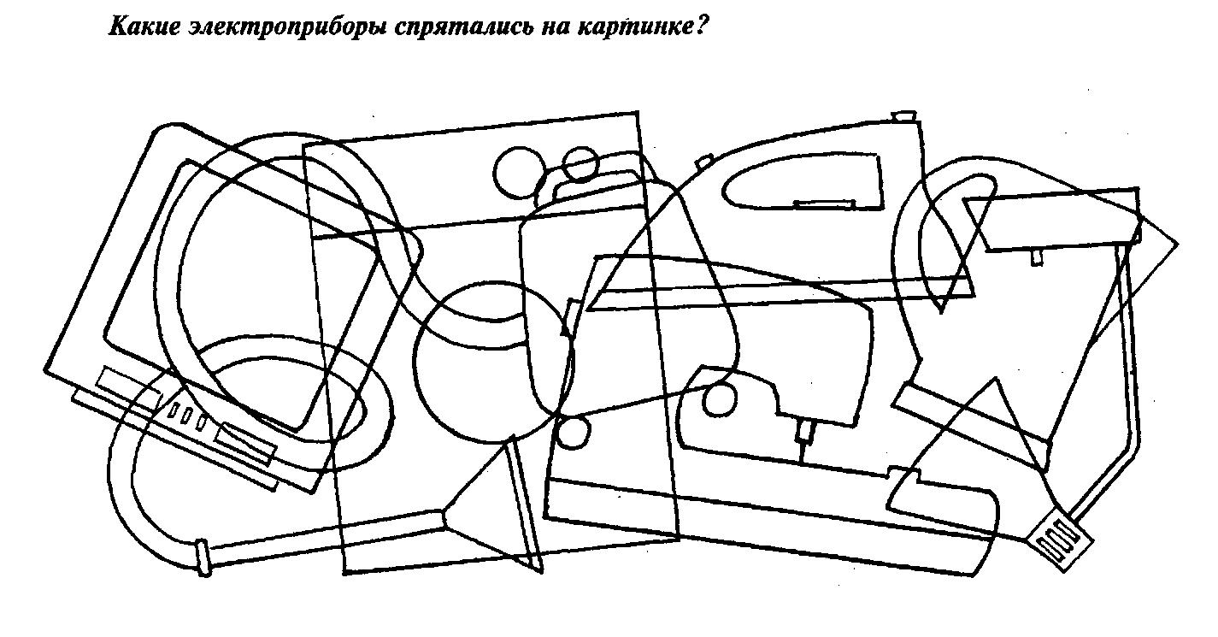

«Назови одним словом»
Втачать, настрочить, застрочить, притачать -…
Лен, ситец, бязь - …..
Платье, блузка, халат, жилет - ….

«Определи на ощупь»
С закрытыми глазами определи группу ткани: хлопчатобумажная, шерстяная, льняная, шёлковая;

Упражнения на развитие глазомера и ориентировки на плоскости:
-из набора разноцветных геометрических фигур отобрать прямоугольные треугольники, квадраты и т.д.;
-постройте вертикальные отрезки,
-прямые углы из вершины,
-раздели отрезки на две, три равные части,
-определи длину отрезка;
-отрежьте 6 полосок шириной 1, 2 см и т.д.
-поставьте точку в верхнем левом углу, нижнем правом углу
- от заданной точки отложите 2 см вправо ит.д. Данные упражнения развивают глазомер, умение ориентироваться на плоскости, что необходимо при построении чертежей выкроек и раскрое.
Для того чтобы дети с ОВЗ могли полноценно заниматься трудовой деятельностью, их движения должны быть точными, скоординированными, а мышцы рук развитыми. Необходимо при обучении швейному делу большое внимание уделять развитию мелкой моторики рук.
Упражнения:
-вырезание ножницами по линиям различной формы;
- разложить пуговицы в различные кучки по цвету, по размеру;
- нанизывание пуговиц, начиная с самой маленькой;
-найти пуговицы диаметром 1 см;
-соединить скрепки в цепочку, чередуя по цвету (1:1, 1:2 и т.д.);
-разогнуть скрепки и измерить длину и т.д.;
-пальчиковая гимнастика.

Упражнения на развитие умения планировать работу
Чтобы дети могли спланировать работу, они должны видеть конечный продукт, поэтому развитие данного умения целесообразно начинать с анализа изделия или образца. При анализе образца следует придерживаться определенной последовательности, плана, который должен быть постоянным, желательно зрительно доступным детям.
План анализа образца изделия
1. Название Изделие ….
2. Назначение Служит для…
3. Форма ….. силуэт
4. Ткань можно сшить из….
5. Отделка украшено….
6. Детали состоит…
7. Швы используют….
В случае затруднений оказываю помощь направляющего характера.
План помогает ученицам точно, последовательно анализировать изделие. Они учатся активно думать, рассуждать.
Планирование предстоящей работы является очень сложным для детей с ОВЗ, поэтому при планировании работы предлагается ответить на вопросы, опираясь на предметно-технологическую карту:
С чего начать работу?
Что будем делать потом?
Что уже выполнено?
Что осталось сделать?
При составлении плана изготовления в первую очередь обращается внимание на то, что пошив изделия нужно начать с определённой операции. Планируя последовательность пошива изделия, нужно обсудить с учащимися возможность изменения последовательности пошива. Учащиеся должны научиться обосновывать свой ответ.
В работе над составлением плана можно использовать упражнения типа «Восстанови последовательность».
Картинки или этапы по изготовлению какого-либо изделия раскладываются в случайном порядке. Необходимо определить, в каком порядке должны следовать этапы изготовления, чтобы получилось изделие, и положить их правильно, то есть установить технологическую последовательность изготовления того или иного изделия. План пошива проговариваем каждый урок, делая акцент, на каком этапе, мы находимся, что сделали, что будет следующим этапом.

Оценка качества выполненной работы и отчет о проделанной работе является этапом обучения детей умению осуществлять самоконтроль. Дети неадекватно оценивают результаты своего труда. Часто оценка, выставленная учителем, вызывает у них отрицательную реакцию. Поэтому необходимо воспитывать правильное отношение к качеству выполненного изделия и научить детей находить недостатки в своих готовых поделках. С этой целью можно использовать такой прием как словесный отчет о проделанной работе. В начале обучения разумно предложить ребенку ответить на вопросы не обосновывая ответ (какую работу выполнил, нравится или нет), а затем постепенно переходить к более обоснованным ответу и оценке качества изделия. Можно предложить план самоанализа, где обозначены вспомогательные вопросы, отвечая на которые ученица даст оценку своей работе и расскажет о проделанной работе.
Какую работу сегодня выполняла? Какие швы применяла? Чем пользовалась при выполнении работы? Допустила ли ошибки? Если да, то, как исправила? Что было трудным?
Довольна ли своей работой? Можно ли сделать лучше? Какую оценку ты бы себе поставила?
Нужно привлекать детей к обсуждению не только своих изделий, но и работ одноклассников. Делая отчет о проделанной работе, используем закрепленные на доске карточки с опорными словами: СНАЧАЛА, ПОТОМ, ЗАТЕМ, ПОСЛЕ ЭТОГО, В КОНЦЕ РАБОТЫ.
При проверке знаний использую карточки-тесты. Тест - одна из форм контроля знаний, умений и навыков обучающихся, которая позволяет в интересной форме проверить уровень усвоения знаний одновременно у всех учениц при минимальной затрате времени на уроке. Используем тестовые задания нескольких видов:
-выбери один правильный ответ;
-впиши пропущенные слова;
-установи правильную последовательность выполнения;
-напиши названия срезов и линий;
-установи соответствие.
Также на уроках использую мотивационные (постановка цели, показ практической значимости и результатов труда) и стимулирующие (убеждение, одобрение, поощрение) приемы.
Итак, в процессе использования на уроке описанных коррекционных упражнений и приемов игр, направленных на коррекцию мыслительных операций, у учениц создается положительный эмоциональный настрой, улучшается работоспособность, активизируется познавательная деятельность, развиваются мышление, воображение, восприятие, речь обогащается опыт обучающихся. Двигательные навыки, трудовые знания и умения складываются в определённую систему. У учащихся повышается интерес к выполнению работ и повышается качество изготавливаемых изделий.

Список литературы
1. Воронкова, В.В. Программы специальных (коррекционных) общеобразовательных учреждений VIII вида 5-9 классы (сборник 2) / Под редакцией В.В. Воронковой; М: «Гуманитарный издательский центр ВЛАДОС», 2011г.
2.Стребелева, Е.А.Формирование мышления у детей с отклонениями в развитии: Кн. для педагога-дефектолога / Е.А. Стребелева. — М.: Гуманитар, изд. центр ВЛАДОС, 2005.
3. Бородкина, Н.А. Контрольно – измерительные материалы (вариативные тестовые задания) / Н.А. Бородкина. – Волгоград. Учитель, 2011

